Orde van dienst voor zondag 26 september 2021 in De Flambou te Surhuisterveen

Aanvang 9.30 uur

Voorganger Ds.. H.J de Groot uit Burgum

Orgel : Geert van der Heide

Lector: Marga Hester Visser

Welkom en mededelingen

Intochtslied: Psalm 62:1,4 ( Mijn ziel is stil tot God mijn Heer)

Bemoediging en groet

Gebed om ontferming

Zingen: Lied 885:1,2 (Groot is uw trouw)

Gebed

1e lezing: 1 Koningen 19:1-9a, dus tot en met: om er de nacht door te brengen.

Zingen: lied 1005:1,2,3(Zoekend naar licht)

2e lezing: 1 Koningen 19:9b-18, dus vanaf: Toen richtte de Heer

Zingen: Lied 283:1,2,4 (In de veelheid van geluiden)

Preek







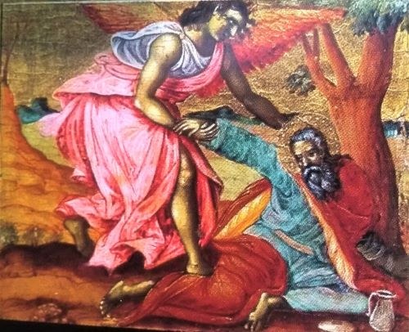







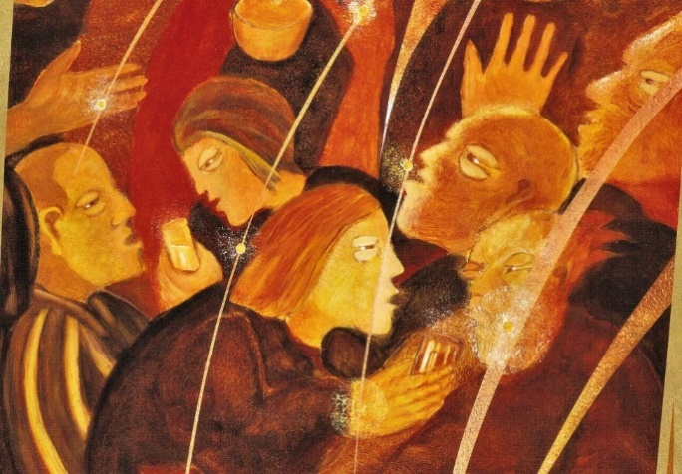

Zingen: Opw 687: 1,3 Heer, wijs mij uw weg

Heer, wijs mij uw weg  
 en leid mij als een kind  
 dat heel de levensweg  
 slechts in U richting vindt.  
 Als mij de moed ontbreekt  
 om door te gaan;  
 troost mij dan liefdevol  
 en moedig mij weer aan.

Heer, toon mij Uw plan. Maak door Uw Geest bekend hoe ik U dienen kan en waarheen U mij zendt. Als ik de weg niet weet, de hoop opgeef. Toon mij dat Christus heel mijn weg gelopen heeft.

Afscheid van aftredende ambtsdragers

Zingen: Psalm 90:8(Laat, Heer,.uw volk uw daden zien en leven.)

*Bevestiging en in bedieningstelling*

Inleiding

-Gelofte:

Handoplegging

Gemeente van Surhuisterveen-Boelenslaan

Dit zijn uw nieuwe ouderlingen en diakenen, uw nieuwe kerkelijk werker en diaken-rentmeester

Wilt u hen in uw midden ontvangen en hen hooghouden in hun ambt of bediening?

Belooft u hen te aanvaarden, hen te omringen met uw medeleven,

hen te dragen in uw gebeden en met hen mee te werken in de dienst

aan onze Heer?

Wat is daarop uw antwoord?

Antwoord: JA, VAN HARTE (gemeente gaat zitten)

Zingen: opwekking 488(Kracht van uw liefde)

Heer ik kom tot U  
 Neem mijn hart verander mij  
 Als ik U ontmoet, vind ik rust bij U  
  
 Want Heer ik heb ontdekt, dat als ik aan uw voeten ben,

trots en twijfel wijken, voor de kracht van Uw liefde  
  
 Houd mij vast, laat Uw liefde stromen  
 Houd mij vast, heel dicht bij Uw hart  
 Ik voel Uw kracht, en stijg op als een arend  
 Dan zweef ik op de wind, gedragen door Uw Geest en de kracht van Uw liefde.  
  
  
 Heer kom dichter bij, dan kan ik Uw schoonheid zien  
 En Uw liefde voelen diep in mij en Heer leer mij Uw wil, zodat ik U steeds dienen kan.

En elke dag mag leven door de kracht van Uw liefde  
  
 Houd mij vast, laat Uw liefde stromen  
 Houd mij vast, heel dicht bij Uw hart  
 Ik voel Uw kracht, en stijg op als een arend  
 Dan zweef ik op de wind, gedragen door Uw Geest en de kracht van Uw liefde.  
  
 Houd mij vast, laat Uw liefde stromen.  
 Houd mij vast, heel dicht bij Uw hart.  
 Ik voel Uw kracht, en stijg op als een arend.  
 Dan zweef ik op de wind, gedragen door Uw Geest en de kracht van Uw liefde.  
 Dan zweef ik op de wind, gedragen door Uw Geest en de kracht van Uw liefde.

Dankgebed en voorbeden

Digitale collecte

Slotlied: lied 422:1,2,3(Laat de woorden…)

Zegen

Deurcollecte